服务器端的线程模型

入门案例中存在两种阻塞状态

服务器端的accept()一直在等待客户端的连接

通信中read()寺等数据

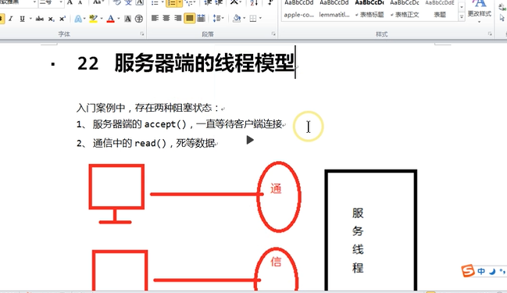

Acept()循环执行

Read()不再阻塞

每个客户端不是直接和服务器read二是找到自己对应 的话务员read

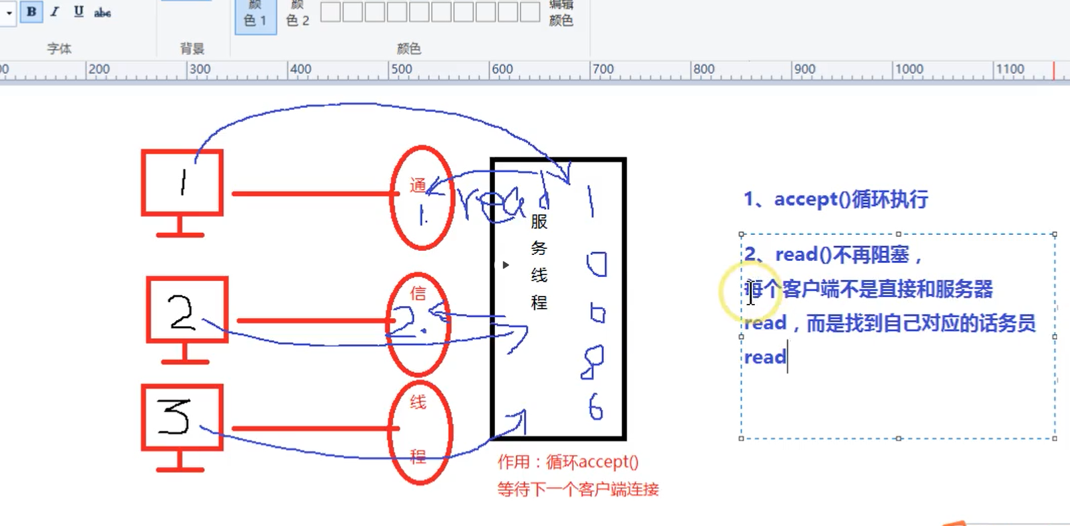

回声案例